دوره آموزشی امنیت ملی 2

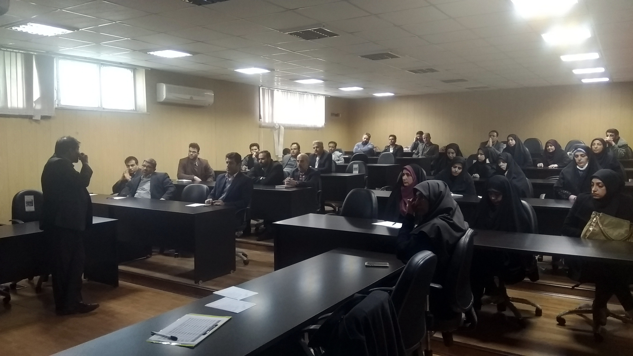
دوره آموزشی امنیت ملی 2، ویژه کارکنان سازمان مرکزی دانشگاه فنی و حرفه ای و مراکز تابعه استان تهران در تاریخ 27/09/1398 در سازمان مرکزی دانشگاه برگزار گردید.

